PC12 Doc. 20.3
CONVENTION SUR LE COMMERCE INTERNATIONAL DES ESPECES
DE FAUNE ET DE FLORE SAUVAGES MENACEES D'EXTINCTION
____________
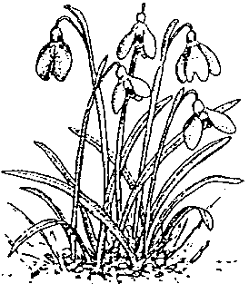
Douzième session du Comité pour les plantes
Leyde (Pays-Bas), 13 – 17 mai 2002
Questions résultant de la 11 e session du Comité ne figurant pas ailleurs dans l'ordre du jour
Relation entre la production ex situ et la conservation in situ
1. Ce document est destiné à être débattu durant la 18e session du Comité pour les animaux. Le Secrétariat rapportera le fruit de ces discussions lors de la 12e session du Comité pour les plantes.

PC12 Doc. 20.3
Annex
(AC18 Doc. 10)

CONVENTION SUR LE COMMERCE INTERNATIONAL DES ESPECES
DE FAUNE ET DE FLORE SAUVAGES MENACEES D’EXTINCTION

___________________
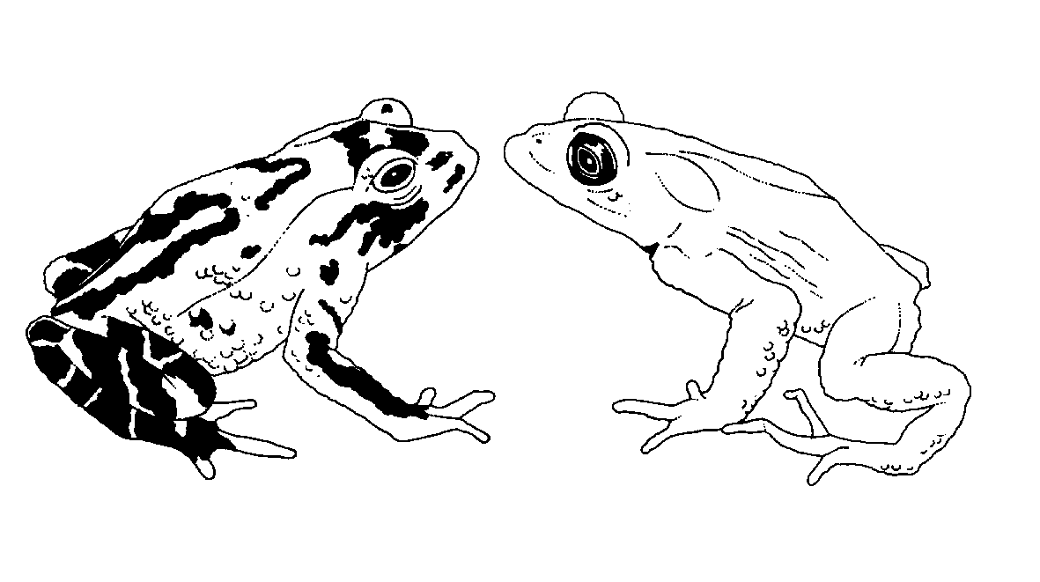
Dix-huitième session du Comité pour les animaux
San José (Costa Rica), 8 – 12 avril 2002

Relation entre la production ex situ et la conservation in situ
Le présent document a été préparé par le Secrétariat.
1. La décision 11.102 charge le Comité pour les animaux, en ce qui concerne les établissements élevant en captivité à des fins commerciales des espèces inscrites à l'Annexe I, d'"examiner les problèmes complexes liés à l'origine du cheptel souche et à la relation entre les établissements ex situ d'élevage en captivité inscrits au registre et la conservation in situ de l'espèce et, en collaboration avec les organisations intéressées, identifier les stratégies et autres mécanismes possibles permettant aux établissements d'élevage ex situ enregistrés de contribuer à améliorer le rétablissement ou la conservation de l'espèce dans les pays d'origine, et faire rapport sur ses conclusions à la 12e session de la conférence des Parties".
2. Dans sa notification nº 2001/091 du 19 décembre 2001 (voir Annexe 1), le Secrétariat invitait toutes les Parties et organisations à fournir les informations dont elles disposent sur la relation entre les systèmes de production ex situ et les programmes de conservation in situ mis en place pour des espèces inscrites aux annexes CITES. Au moment de la rédaction du présent document, le Secrétariat n'avait reçu aucune réponse.
3. Le Secrétariat a participé à un atelier organisé par l'UICN en décembre 2001 à White Oaks (Floride, Etats-Unis d'Amérique), sur les effets de la production en captivité à des fins commerciales et de la reproduction artificielle sur la conservation des espèces dans la nature; un résumé sur cet atelier est fourni en tant qu'Annexe 2. Certains éléments de cet atelier touchent de près la tâche confiée au Comité pour les animaux, aussi pourrait-on demander à l'UICN quelles suites elle entend donner à l'atelier. L'une des recommandations de l'atelier concerne l'évaluation des conséquences possibles de l'activité des établissements commerciaux d'élevage en captivité sur la conservation des populations sauvages, suivant une démarche similaire à la liste de contrôle mise au point par l'UICN concernant la formulation des avis de commerce non préjudiciable pour les espèces CITES (voir document Inf. 11.6). Cette démarche pourrait s'avérer intéressante également dans le contexte de la CITES.
4. Le Secrétariat craint que le Comité pour les animaux ne soit pas en mesure de donner suite à la décision 11.102 sur la base des informations fournies par les Parties et les organisations intéressées. Il estime néanmoins que cette question revêt une importance considérable et qu'elle devrait être approfondie – notamment dans le contexte des derniers développements à la Convention sur la diversité biologique concernant l'accès aux ressources génétiques.
5. Le Secrétariat prie le Comité de recommander à la Conférence des Parties la poursuite du travail dans ce domaine après la CdP12.

Annexe 1
Nº 2001/091 Genève, le 19 décembre 2001
CONCERNE:
Relation entre la production ex situ et la conservation in situ
1. Concernant les établissements d’élevage en captivité élevant à des fins commerciales des espèces animales inscrites à l’Annexe I, la décision 11.102 charge le Comité pour les animaux d’“examiner les problèmes complexes liés à l'origine du cheptel souche et à la relation entre les établissements ex situ d'élevage en captivité inscrits au registre et la conservation in situ de l'espèce et, en collaboration avec les organisations intéressées, identifier les stratégies et autres mécanismes possibles permettant aux établissements d'élevage ex situ enregistrés de contribuer à améliorer le rétablissement ou la conservation de l'espèce dans les pays d'origine, et faire rapport sur ses conclusions à la 12e session de la conférence des Parties”.
2. Le Secrétariat n’ignore pas qu’il existe différentes opinions critiques ou perspectives contradictoires sur cette question. Ces points de vue peuvent découler de situations qui ne caractérisent pas la plupart des systèmes de production ex situ (c’est-à-dire les établissements d’élevage en captivité ou de reproduction artificielle) même si établissement d’élevage en captivité ex situ n’est pas toujours synonyme de programme de conservation. Voici quelques uns de ces points de vue:
i) établir des systèmes de production ex situ peut avoir des conséquences imprévues telles que freiner la protection de l'habitat et la conservation in situ – en exigeant, par exemple, des mesures de contrôle du commerce des spécimens élevés en captivité moins strictes que celles appliquées aux spécimens issus d’autres systèmes de production (il est ainsi plus facile et moins coûteux de produire en captivité des spécimens destinés au commerce que de conserver des populations sauvages et leur habitat en vue de prélèvements contrôlés);
ii) la production ex situ à des fins commerciales peut entraîner un déplacement de la production et du commerce des Etats des aires de répartition vers des pays situés hors de ces aires – parfois au détriment de la conservation in situ et/ou du développement socio-économique des Etats des aires de répartition. Cela pose une double question: celle de la propriété des ressources génétiques (à savoir, dans quelle mesure les pays d’origine devraient profiter du commerce des espèces CITES), et celle de la contribution que la CITES peut apporter à la tribune de la Convention sur la diversité biologique lors de l’examen de cette question;
iii) l’on peut présumer (à tort) que les systèmes de production ex situ tels que l’élevage en captivité – dans l’acception générale de cette expression – n’ont pas d’effets négatifs sur la conservation (ou pire encore, que, par définition, ils contribuent à la conservation des espèces dans la nature), alors qu’en fait, certains établissements d’élevage en captivité – ceux, par exemple, qui élèvent des animaux couverts par l’Annexe I sans remplir les critères d’enregistrement – peuvent avoir des effets négatifs considérables;
iv) des systèmes de production ex situ blanchissent régulièrement des spécimens prélevés dans la nature sans autorisation, ou commercialisés illégalement; et
v) il semble que l’on ne mesure pas pleinement la vulnérabilité de certaines communautés face à des mesures de contrôle du commerce inutiles et à l’accès imprévisible aux marchés pouvant résulter de politiques régulatrices favorables aux systèmes de production ex situ.
3. A sa 16e session, le Comité pour les animaux a approuvé la proposition du Secrétariat de:
i) demander aux organes de gestion de fournir des informations sur la relation entre les activités d'élevage en captivité et les programmes de conservation in situ aux niveaux national et international;
ii) demander à d'autres organisations compétentes, notamment au Programme UICN/CSE sur le commerce des espèces sauvages, au Groupe UICN/CSE de spécialistes de l'élevage pour la conservation et au Groupe UICN/CSE de spécialistes de la réintroduction, de fournir au Comité des informations sur le sujet;
iii) établir un projet pour lequel des fonds externes devraient être recherchés, afin d’étudier les aspects économiques (y compris l'importance socio-économique) du commerce des spécimens provenant de différents systèmes de production;
iv) établir un projet pour lequel des fonds externes devraient être recherchés, afin d’étudier les effets de différents systèmes de production sur la conservation, en axant ce travail sur un certain nombre d'espèces sélectionnées;
v) étudier les possibilités de coopération avec la Convention sur la diversité biologique sur ce sujet.
4. Au cours de leurs dernières sessions, le Comité pour les animaux et le Comité pour les plantes ont discuté des effets potentiels des systèmes de production ex-situ sur les populations sauvages dans le contexte des avis de commerce non préjudiciable à émettre pour les spécimens des espèces de l’Annexe II; ils ont également abordé la question de l’élaboration d’un système de classification des divers systèmes de production d’espèces CITES. Les deux Comités sont parvenus au consensus suivant: ni la relation entre les populations sauvages et une gamme toujours plus complexe de systèmes de production ex situ, ni les effets potentiels de ces systèmes sur ces populations, ne sont bien compris, aussi faudrait-il approfondir la question pour toutes les espèces CITES, animales et végétales.
5. Toutes les Parties et organisations sont donc invitées à fournir les informations dont elles disposent (si possible en donnant des exemples) sur la relation entre les systèmes de production ex situ et les programmes de conservation in situ mis en place pour des espèces inscrites aux annexes CITES, en particulier en ce qui concerne les questions mentionnées au point 2.
6. Le Secrétariat utilisera les informations reçues pour développer, après consultation du Comité pour les animaux et du Comité pour les plantes, les mesures énumérées au point 3. Le Secrétariat souhaite que les informations demandées lui soient communiquées le 31 mars 2002 au plus tard.
Annexe 2
(English only/ Seulement en anglais/ Únicamente en inglés)

The impact of commercial captive production/ artificial propagation
in relation to wild species conservation

Results of a workshop organised by IUCN - The World Conservation Union
and hosted by the Gilman Foundation
Summary
Demand for the use of wild species is increasing as human populations grow and the poverty gap widens. As many wild species are already over-used, a number of agencies are recommending that wild species be brought into captive production or cultivation systems (CCP). However, the conservation impacts of such production systems are poorly understood, on one hand such production may reduce the harvest of wild populations, but on the other it can lead to environmental degradation, pollution and loss of genetic diversity as well as loss of incentives to conserve wild populations. To identify the conservation impacts of commercial captive breeding and begin to develop guidance to deal with these impacts, IUCN SSC convened a small workshop with three working groups. The groups dealt respectively with cultivation of plants for the medicinal and horticultural trade, aquaculture and the captive production of terrestrial fauna.
The results obtained from the three groups were remarkably complimentary as they tackled different aspects of the issue. The questions identified as important by all groups are summarised and synthesised below and formed the starting point for developing the various actions recommended by the different groups:
- How are terms used in the industry defined?
- Who benefits from CCP?
- Who approves/administrates/ regulates CCP?
- How to assess conservation benefits of a particular production system?
- What is the appropriate decision making process to develop a product from wild collection to production to marketing and permitting?
- How to deal with genetics and domestication/ GMO issues and their conservation impacts?
- Which hazards are relevant - invasive species, disease, environmental impact and how to address them?
- How to deal with the challenges associated with the market place; the difficulty for industry of dealing with increasingly complex regulation; the equitable sharing of benefits associated with product development that occurs well away from the point of origin of the original wild species?
- What is the role of the consumer in shaping demand, regulation, and pricing?
- How to ensure a balanced view of the conservation risks and benefits and recognition of the cultural aspects involved in supply and demand?
The groups developed a risk assessment framework for investigating the impacts of captive breeding and artificial propagation on the conservation of species. Currently there are no agreed definitions or descriptions of production systems so it is difficult to categorise the systems and to determine which are most likely to be beneficial to both conservation and livelihoods. Consequently, the plant group in particular felt that it will be necessary to look at the characteristics on which such systems can be grouped if generalisations about the costs and benefits of such systems are to be drawn out. For fauna, the working group demonstrated a preliminary classification methodology (based on work presented to the Animals Committee by Hank Jenkins) to characterise production systems on the basis of their dependence on the wild population coupled with the degree of management control that is exercised over captive breeding operations.
To develop a risk assessment approach, the fauna group, having categorised some production systems, were able to examine the perceived positive and negative impacts of several types of production system on conservation. They then identified the various stakeholders impacted by the production systems and examined the conservation costs and benefits to particular stakeholders. Once costs to stakeholders have been identified it is possible to go on and develop activities to mitigate these impacts. The fauna group identified some concrete activities to develop for change.
Both the plant and aquaculture groups also focussed on the need for risk assessments to identify the impacts in individual cases. The plant group developed a model of the dynamics of the commercialisation and artificial production of a newly identified product so as to be able to identify when risk assessment exercises would need to be undertaken. The aquaculture group identified socio-economic and environmental issues of concern to the conservation and business communities and began to incorporate these into a checklist to be used when undertaking risk assessments.
Results/ recommendations
The over-riding result of the workshop was agreement on the need to undertake risk assessments when considering the impacts of captive breeding or cultivation operations. Participants spent time exploring a range of tools to be used in undertaking these risks assessments and ensuring that conservation and socio-economic interests are represented, Clearly an important step will be to conduct a stakeholder analysis. In addition, analysis of the various characteristics associated with beneficial CCP systems will help to determine those systems that could be encouraged in different situations.
In terms of assessing production systems, there are two situations to deal with:
a) the initiation of new CCP operations
b) the improvement of the environment to deal with existing CCP operations. (This environment could include regulations, public awareness and consumer pressure).
In either case a risk assessment would help to identify the appropriate action and to assess the conservation impacts of established systems to identify where improvements might be made to the regulatory; market or social environment so as to benefit business and conservation interests. To predict when CCP is likely to be considered as an alternative to wild production the workshop developed tools to model the growth of market demand for a product. To ensure that the important issues are considered in risk assessments, the group dealing with aquaculture developed a draft risk assessment checklist (see Table 4). The draft needs further work, review and testing, but the group felt that the checklist could probably be easily modified to be used in assessing all forms of CCP systems and to ensure that supply and demand, social and economic factors are considered along with conservation concerns.
In addition to the tools, a number of key issues were identified for further research or for action to stimulate the adoption of appropriate regulations or strategies:
Definition: Further analytical work is required to develop definitions and a framework of categories of production in order to assess the costs and benefits of different production systems. Initial CITES work has developed a framework for animals this needs to be extended to encompass plant production systems.
Conservation risk assessments: Further analytical work is required to understand the sustainability of different production systems (wild crafting to CCP and all in between); and the impact on the environment. The workshop developed a draft Risk Assessment Template as a tool to aid such assessments.
Social: Further analytical work is required to analyse the distribution of power, assets and benefits from different production systems.
Access and benefits: Policy and legislation should be developed to promote appropriate access and benefit sharing, empowering local communities and considering livelihood issues.
Dialogue and education: Action is needed to educate all stakeholders of the need and potential for CCP to contribute to conservation and to encourage stewardship throughout the entire chain of supply. Promoting dialogue between all stakeholders will be vital to achieving any progress.
Policy development: To institute changes and improvements, policy and legislation work will be required to formalise the need for risk assessments, benefit sharing, use of economic instruments etc. in association with the development of CCP systems.
Regulation: Further analytical work is required to identify gaps and the need for change in the regulatory framework. There are a number of existing soft (certification, voluntary standards) and hard policy tools (CITES) that apply to the industry, yet there are notable gaps and a need for greater collaboration between schemes. Regulations should be more responsive to the needs of different stakeholder groups and consider the use of industry self-regulation and incentives for compliance to reduce enforcement costs.
Market dynamics and economic incentives: A review of market dynamics could help to increase the economic feasibility of the industry and market factors can be used to promote conservation and business interests, e.g. certification/ green labelling schemes.
Production: Whichever production system is chosen to supply the product should not compromise conservation of the wild resource.
Capacity Building: Tools will need to be developed to assist with risk assessments and on-going monitoring protocols, implementation of regulations, etc.
The audience for these activities will include: The Commercial Chain (industry and consumers); Policy makers and Regulatory Agencies; General Public; NGOs/scientists; Local Communities.

